

Manter Controle de Liberação de Permissão Especial
O objetivo desta funcionalidade é atualizar os controles de liberação de permissão especial para uma funcionalidade. Ela pode ser acessada via Menu do Sistema através do caminho: GSAN > Segurança > Acesso > Usuário > Manter Controle de Liberação de Permissão Especial. Feito isso, o sistema acessa a tela de filtro abaixo:

Observação
Informamos que os dados exibidos nas telas a seguir são fictícios, e não retratam informações de clientes.
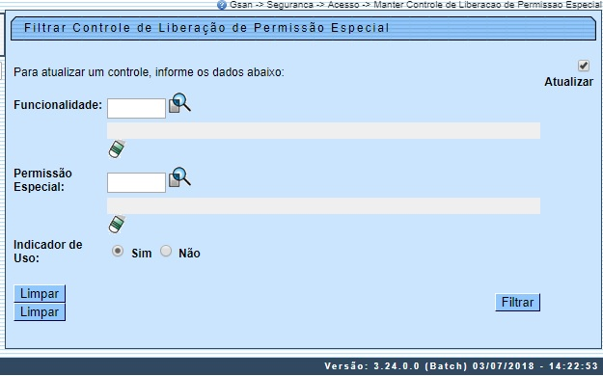

Marque o checkbox do campo Atualizar para que o sistema exiba a tela Atualizar Controle de Liberação de Permissão Especial, caso só exista um registro que atenda aos parâmetros de pesquisa informados. Caso o checkbox esteja desmarcado e mais de um registro atenda aos parâmetros de pesquisa, será exibida a tela Filtrar Controle de Liberação de Permissão Especial, onde será possivel escolher qual o registro deve ser atualizado, clicando nos links dos campos Descrição da Funcionalidade e Descrição Permissão Especial.
Através da tela acima é possível filtrar a permissão especial ao acesso de determinadas operações pelos usuários. Informe o código da funcionalidade com, no máximo, 4 dígitos. Caso não saiba, efetue uma pesquisa clicando no ícone . Feito isso, o sistema permite consultar o código na base de dados AQUI.
Depois, informe o código da permissão especial com, no máximo, 4 dígitos. Caso não saiba, efetue também uma pesquisa clicando no ícone . Feito isso, o sistema permite consultar o código na base de dados AQUI.
Depois de preencher os campos, clique no botão . O sistema acessa a tela com todos os controles de liberação cadastrados:

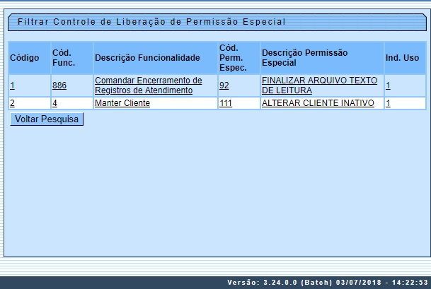

Agora, basta agora clicar no link referente ao controle que se quer atualizar. O sistema acessa a tela seguinte, para atualização do controle de liberação conforme os dados informados:

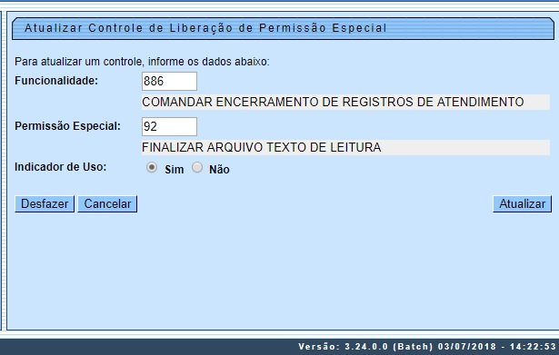

Acima, clique em para desativar o controle de liberação de permissão especial ou em para atualizá-lo. Caso não tenha autorização para alguma dessas ações, o sistema visualiza um mensagem de erro:

Preenchimento dos Campos
Campo | Preenchimento dos Campos
Funcionalidade | Código numérico da funcionalidade, com no máximo 4 dígitos.
Permissão Especial | Código numérico da permissão especial, com no máximo 4 dígitos.
Indicador de Uso | Informe opção Sim para indicar que o item a ser inserido está disponível no sistema; caso contrário, marque a opção Não.

Funcionalidade dos Botões
Botão | Descrição da Funcionalidade
 | Ao clicar neste botão, o sistema limpa os dados preenchidos nos campos.
 | Ao clicar neste botão, o sistema acessa a tela de atualização do controle de liberação de permissão, conforme os dados informados.
 | Ao clicar neste botão, o sistema retorna à tela de filtro para uma nova pesquisa.
 | Ao clicar neste botão, o sistema atualiza o controle de liberação de permissão especial.
 | Ao clicar neste botão, o sistema desativar o controle de liberação de permissão especial.
 | Ao clicar neste botão, o sistema permite cancelar a operação e retornar à tela do menu principal.
 | Ao clicar neste botão, o sistema consulta o código da funcionalidade ou da nova permissão na base de dados.
 | Ao clicar neste botão, o sistema permite apagar o conteúdo do campo em exibição.

Referências
Manter Controle de Liberação de Permissão Especial

Termos Principais
Acesso
Clique aqui para retornar ao Menu Principal do GSAN

